2009年陕西中考理化试卷（物理部分）

第Ⅰ卷（14分）

一、 选择题（每小题2分，28分。物理14分）
1.对以下物理量估测最接近实际的是（ ）
A 一瓶普通矿泉水的质量大约是50g
B 考场内空气的温度大约是50℃
C 做一遍眼保健操的时间大约是15min
D 一支普通牙刷的长度大约是15cm
2.有一种自行车装有激光系统，人在晚上骑车时，该系统发出的激光在路面上形成“虚拟自行车道”。如图所示。它可以提醒来往车辆注意行驶安全。下列说法正确的是（ ）
A 激光在真空中不能传播
B 司机能看见“虚拟车道”是激光在路面上发生了镜面反射
C 激光是一种电磁波
D 激光在空气中的传播速度是340m/s
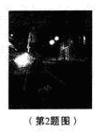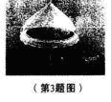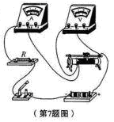
3.在大海上想要获得淡水，可受用图示的“充气式太阳能蒸馏器”，它是通过太阳照射充气物内的海水，产生大量的水蒸气，水蒸气在透明罩内壁形成水珠，收集即可。这个过程中发生的物态变化是（ ）
A 先汽化，后液化 B 先熔化，后凝固 C 先升华，后凝华 D 先蒸发，后沸腾
4.汽车是生要的交通工具，关于汽车的说法正确的是（ ）
①汽车突然启动时乘客会向后倾倒，是因为乘客受到惯性的作用
②汽车在平直公路上匀速行驶时受到平衡力的作用
③汽车拐弯时司机通过转动方向盘来改变汽车的运动状态
④汽车行驶时尾部的空气流速越快，压强越大
⑤用力踩刹车是用增大压力的方法来减小摩擦
A ①② B ②③ C ③④ D ④⑤
5.下面四幅图解释正确的是（ ）
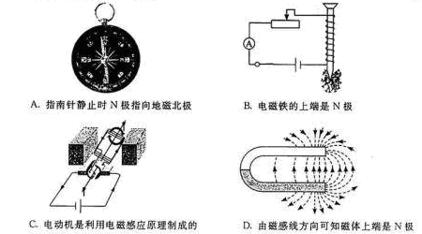
6. 以下说法错误的是（ ）
A 我们闻到丁香花的香味是因为分子在不停地做无规则的运动
B 原子是由原子核和核外电子组成的
C 天然气是热值是4.4×107J/kg，表示天然气燃烧时放出的热量是4.4×107J
D 物体吸收热量温度不一定升高
7. 小荣同学连接了如图所示的电路，闭合开关后，无论怎样移动滑动变阻器的滑片，电压表的示数保持3V不变，电流表的指针几乎不动。排除故障后，将滑动变阻器的滑片移到最左端，电流表的示数这0.3A。以下说法正确的是（ ）
A 故障原因可能是滑动变阻器短路
B 电阻R与滑动变阻器是并联的
C 想使电流表示数变大，应将滑动变阻器的滑片向右移动
D 电阻R的电阻为10Ω

第Ⅱ卷 非选择题（56分）

五、填空与作图题（共6小题，计21分）
23、（每空1分，共2分）拥有我国自主知识产权、采用锂电池驱动的电动能源汽车已经投入生产。其设计最大速度为120km/h，合 m/s ；该汽车每行驶100km耗电8kWh，合 J。
24、（每空1分，共3分）小丽用两把伞做了一个“聚音伞”的实验。如图，在右边伞的A点挂一块机械手表，当她的耳朵位于B点时听不到声音。把另一把伞放在左边图示位置后，在B点听到了手表的滴答声。这个实验表明声音也像光一样可以发生 现象,“聚音伞增大了人听到声音的 ，手表声在两伞之间传播依靠的介质是 。
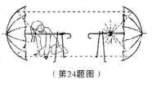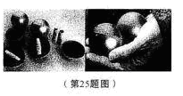
25、（每空1分，共3分）如图所示，是利用一种健身球设计的充电器，当人们转动球时就可以给电池充电，这时健身球里面的装置相当于 （选填“电动机”或“发电机” ），它是将 能转化为 能，再转化为化学能储存在电池内。
26、（每空2分，共4分）有一种节能锅，如图所示。它由内锅和外锅组成，内锅底部固定有一个用特殊材料制成的物块。烹饪食物时，先把内锅置于火上加热，待内锅的水沸腾，内锅被烧红时关闭火源，立即把内锅放在外锅里密封，烧红的物块继续给食物加热，直到食物被煮熟。要放出更多的热量，此物块应该具有质量 、比热 的特点。
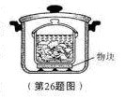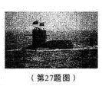
27、（第2空2分，其余每空1分，共5分）为庆祝中国人民海军建军60周年，2009年4月23日在青岛举行了盛大的海军阅兵仪式，我国92核潜艇首次亮相，如图所示。
（1）、潜水艇浮出海面时受到的浮力 潜在海面下受到的浮力（选填“大于”、“小于”或“等于” ）；
（2）、若潜水艇的排水量为5000t，它受到的浮力是 N（取g=10N/kg）。在海面下，随着潜水深度的增加，潜水艇受到水的压强 ，浮力 。
28、（每小题2分，共4分）（1）、一种简易晾衣架，它的横杆相当于一个杠杆，如图1，O是支点，F2是阻力，请做出A点受到的动力F1的示意图和它的力臂L1。 （2）、请用笔画线代替导线，将图2中的开关、螺口节能灯正确接入家庭电路。
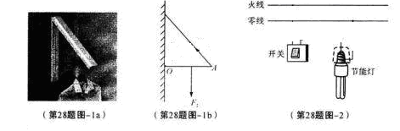

六、实验与探究题（共3小题，计19分）

29、（4分）小明在探究“凸透镜面像规律”时，选取了焦距为10cm的凸透镜，并将蜡烛、透镜、光屏依次安装在光具座上。
（1）（2分）点燃蜡烛、保持蜡烛、透镜的位置不变，无论怎么移动光屏，光屏上始终得不到烛焰清晰的像，出现这种情况的原因可能是 （写出一条即可）
（2）（2分）经过调节之后，在光屏上得到了一个清晰的倒立、缩小的像，则蜡烛到透镜的距离一定 cm，生活中的 就用到这一成像规律。
30、（8分）小芳用弹簧测力计、量筒和小桶测食用碱面的密度，实验步骤如下：
Ⅰ、用调节好的弹簧测力计测出小桶的重G1=0.9N
Ⅱ、把碱面放入小桶，用弹簧测力计测出小桶和碱面的总重G2，如图-1
Ⅲ、把小桶中的碱面全部放入量筒并摇匀，测出碱面的体积V，如图-2
（1）（每空1分，共2分）请根据图示，读出测量数据并填入表格中
（2）（2分）写出计算碱面密度的表达式ρ= （用所测量物理量的符号表示）
（3）（2分）计算碱面的密度并填入表中（g取10N / kg）
（4）（2分）小芳无意间将图-2所示的量筒在手上墩了几下，发现量筒的示数变小了，由此可知，粉末状的物质墩的越实，其密度越 。
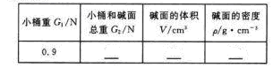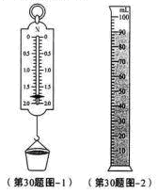
31、（7分）某校研究性学习小组的同学，在网上浏览到一条信息：“微生物燃料电池”能利用地壤中的电解质获得电能，供给某种灯发光。受此启发，他们用潮湿的土壤、铜片、锌片等制成了一个“土壤电池”，并测出有一定的电压。如图1所示，那么土壤电池电压的大小与哪些因素有关呢？
他们提出了以下猜想：
猜想1：可能与铜片、锌片插入土壤的深度有关；
猜想2：可能与插入土壤的铜片、锌片之间的距离有关；
为了验证猜想1，他们先在金属片上每隔2cm作好标记，再将铜片、锌片插入土壤中，保持它们之间的距离不变。改变两金属片插入土壤的深度，并记录相应的电压值，实验数据如下表：
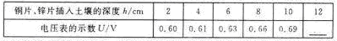
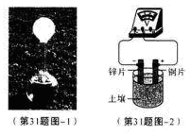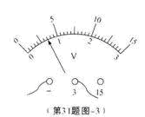

（1）（1分）图2是同学们最后一次测量时电压表的示数，请读出电压值，并填入上表的空格中。
（2）（描点1分，连线1分，共2分）请根据实验数据在图3中作出图像。
（3）（2分）根据以上数据和图像，可得出的初步结论是 。（写出一条结论即可）
（4）（每空1分，共2分）他们利用以上装置验证猜想2时，实验中应控制 不变，改变 ，并依次记录电压表的示数。
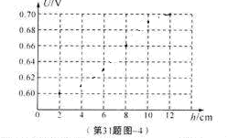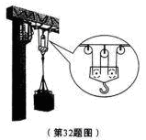

七、综合题（共2小题，计16分）

32、（8分）龙门吊是港口、货场中常见的起重设备，其滑轮组部分如图所示。现用此装置将地面上一个重为3⋅104N，与地面的接触面积为1.2m2的重物匀速吊到3m的高处，滑轮组钢索自由端的拉力为1⋅104N，请解答以下问题：
（1）重物被吊起前对地面的压强是多大？
（2）提升重物过程中滑轮组的机械效率是多少？
（3）（2分）若再用此装置提升2⋅104N的重物时，它的机械效率将 （选填: 变大,变小,不变）

33、（8分）小明的妈妈购买了一台家用豆浆机，其部分技术参数如下表：
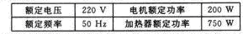
小明对制作豆浆的过程进行了观察：把豆料、清水放入豆浆机中，经过预热，打浆、煮浆等程序，即可制成熟豆浆，并且加热和打浆是交替进行的，请根据以上信息解答下列问题（计算结果保留一位小数）：
提示：请在（1）、（2）小题中选做一题，若两题全做，只按（1）小题记分。（3）、（4）小题必做。
（1）（2分）为防止豆浆机在打浆时位置发生移动，在机座底部安装有三个小橡皮碗，相当于吸盘，吸盘是利用 起固定作用的
（2）（2分）豆浆机中的电动机和电热丝的连接方式是
（3）豆浆机在额定电压下打浆时，通过电动机的电流是多少？
（4）在用电高峰期，若电压只有210V，那么豆浆机的实际加热功率为多少？（设电热丝的电阻不随温度变化）

参考答案

一、 选择题（14分）

题号
1 D
2 C
3 A
4 B
5 B
6 C
7 D
五、填空与作图（21分）

23、33.3 2.88⋅107 24、反射 响度 空气 25、发电机 机械 电

26、大 大 27、小于 5⋅107 增大 不变 28、略

六、（19分）

29、蜡烛、透镜、光屏的中心不在同一高度（或蜡烛在透镜的焦点以内或光屏在光具座上可移动的距离小于实际的像距等） 大于20 略

30、1.8 90 G2G1/gV 1.0 大

31、略

七、综合题（16分）

32、2.5⋅104 75% 变小

33、大气压强 并联 0.9A 683.4W

